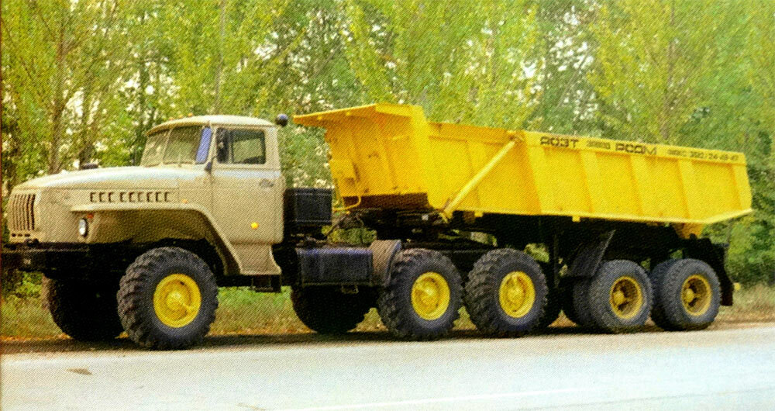
07-108 Самосвальный автопоезд из седельного тягача Урал-44202-0311-31 6х6 с двухосным полуприцепом задней выгрузки модели 9516 грузоподъемностью 15 тн, ёмкость кузова до 14 м3, мест 3, полный вес автопоезда 30.4 тн, ЯМЗ-238М2 240 лс, 72 км/час, несколько предприятий, с 1993 г.

Изготовители прицепа:
ЗАО (АОЗТ) «Завод Ремстройдормаш», РСДМ, г. Челябинск.
Красноярский завод автомобильных прицепов (КЗАП) г. Красноярск, с 2001 г. Красноярский завод прицепной техники, КЗПТ.
ТУ 4526-006-01217828-96, код ОТТС РОСС RU.МТ22.E00412.
Возможно: Ставропольский завод автомобильных прицепов (СЗАП), г. Ставрополь и ОдАЗ.
В 2000-х годах выпускался аналогичный по конструкции полуприцеп НефАЗ-9531.

Самосвальные полуприцепы для перевозок сыпучих строительных материалов – второй по емкости сегмент прицепной техники после шторно-бортовых полуприцепов. Самосвальные полуприцепы используют для перевозки строительных материалов – песка и щебня – на достаточно длинном плече порядка 200 км по дорогам общего пользования. Самый крупный потребитель инертных материалов – дорожное строительство. Особенность и сильная сторона российских производителей в том, что вкупе с дорожными полуприцепами они выпускают модели с большим запасом прочности к тягачам повышенной проходимости для эксплуатации по всем видам дорог, в том числе и технологическим. Одним из первых полуприцепов этого назначения стал самосвальный 2-осный полуприцеп задней разгрузки с кузовом ковшового типа модели 9516, к выпуск которого приступили в начале 1990-х г.
Автопоезд в составе седельного тягача Урал-43202-0311 с колесной формулой 6х6 и полуприцепа с задней разгрузкой модели 9516 предназначен для перевозки насыпных и навалочных грузов, включая различные сельскохозяйственные грузы, в том числе и минеральные удобрения, по всем видам дорог.
В 1993 году "Уральский автомобильный завод" изготовил для НГДУ «Покачевнефть» большую партию самосвалов с тягачом нового поколения Урал-44223 и полуприцепом мод. 9516.

Колесная формула | 6х6
Полная масса, кг | 30400
Масса перевозимого груза, кг | 15000
Максимальная скорость, км/ч | 72
Двигатель | ЯМЗ-238М2 дизельный
Номинальная мощность двигателя при 2100 мин-1, кВт (л.с.) | 176 (240)
Максимальный крутящий момент двигателя при 1350 мин-1, Н*м (кг*см) | 883 (90)
Сцепление | Двухдисковое с пневматическим усилителем
Коробка передач | Механическая, пятиступенчатая, трехходовая
Раздаточная коробка | Механическая, двухступенчатая с блокируемым межосевым дифференциалом
Ведущие мосты | Проходного типа с верхним расположением главной передачи
Передняя подвеска | На двух полуэллиптических рессорах с гидравлическими телескопическими амортизаторами
Задняя подвеска | Балансирная с реактивными штангами
Платформа | Самосвальная, ковшового типа, без заднего борта, с обогревом выпускными газами
Объем платформы, м3 | 10-14
Кабина | Цельнометаллическая, трехместная, оборудована системой вентиляции
Рулевое управление | С гидравлическим усилителем двухстороннего действия
Рабочая тормозная система | С пневмогидравлическим двухконтурным приводом
Вспомогательная тормозная система | Тормоз-замедлитель моторного типа, компрессионный
Шины тягача | 1200х500-508 156F ИД-П284 с регулириуемым давлением
Шины полуприцепа | 9.0 R20 (260Р-508)
Номинальное напряжение, В | 24
Аккумуляторная батарея | 2 шт., емкость 190 А*ч каждая
Емкость топливного бака, л | 300
Дорожный просвет, мм. | 360

Седельные тягачи Урал-4420 и 44202
С 1978 года на базе Урал-4320 выпускался полноприводный седельный тягач Урал-4420, рассчитанный на буксировку полуприцепов полной массой до 15 тонн. Снаряженная масса седельного тягача — 7800 кг. Максимальная скорость — 72 км/ч. Габаритные размеры — 7100х2715х2500 мм.
Базовую модель оснащали дизельным двигателем КамАЗ-740 мощностью 210 л.с., который работал в паре с 5-ступенчатой коробкой передач. В 1986 году тягач подвергся ряду незначительных изменений, аналогично Урал-4320-01, и получил индекс Урал-4420-01. С 1989 по 1993 г., выпускали вариант Урал-4420-02 с двигателем КамАЗ-740.10-20 мощностью 220 л.с., а с 1993 года — Урал-4420-10 с ЯМЗ-236.
Урал-4420 предназначался преимущественно для военных нужд и часто обозначается, как вариант "с высоким седлом". Намного более распространенным стал гражданский вариант Урал-44202.
Он легче, имеет большую грузоподъемностью, меньшую длину, ширину и высоту, а также оснащен менее "зубастыми" шинами О-47А (вместо ОИ-25 у 4420). Защитный щиток задних колес военных Урал-4420 полностью закрывал оба колеса, в то время, как у гражданской версии были лишь небольшие полущитки. Система централизованной подкачки шин также являлась отличительной чертой Урал-4420.
Урал-44202 — гражданская версия военного Урал-4420. Унифицирован с народнохозяйственным Урал-43202. Эта версия получила гораздо большее распространение, чем базовая модель 4420. Полная масса буксируемого прицепа — 18500 кг (на 2300 кг больше, чем у 4420), нагрузка на седло — 7500 кг (на 2000 кг больше). Снаряженная масса тягача — 7390 кг (на 410 кг меньше).
Основные внешние отличия Урал-44202 — использование шин О-47А вместо "зубастых" ОИ-25 и полу-щитки на задних колесах вместо полных у 4420. Габаритные размеры — 6836х2475х2635 мм. Максимальная скорость — 72 км/ч. Расход топлива — 38 л/100 км.
Урал-44202 оснащался дизельным двигателем КамАЗ-740. С 1986 по 1993 г. производился обновленный тягач Урал-44202-01, изменения которого были аналогичны Урал-4320-01. С 1989 по 1993 г. выпускали также модификацию Урал-44202-02 с двигателем КамАЗ-740-10.20 мощностью 220 л.с. После пожара на заводе двигателей КамАЗ в 1993 году, наладили выпуск модификации Урал-44202-10 с двигателем ЯМЗ-236, а позже — Урал-43202-31 с ЯМЗ-238 и Урал-44202-41 с ЯМЗ-236НЕ2. Последние две отличались удлиненным капотом.

Модификации Урал 44202-0311-31 тягач седельный 6x6:
Урал 44202-0311-31 ОГ Седельный тягач, доработка под опасные грузы
Урал 44202-0312-31 Седельный тягач с дополнительным отбором мощности (ДОМ)
Урал 44202-0321-31 Гидрофицированный седельный тягач с коробкой отбора мощности (КОМ)
Урал 44202-0321-31 ОГ Гидрофицированный седельный тягач с коробкой отбора мощности (КОМ), доработка под опасные грузы
Урал 44202-0325-31 Седельный тягач под СПП-16
Урал 44202-0612-31 Седельный тягач с усиленной подвеской под АТЗ-22
Технические характеристики cедельного тягача Урал-44202-0311-31
Показатель | Значение
Размеры
Колесная база, мм | 3525+1400
Длина, мм | 7143
Ширина, мм | 2500
Высота, мм | 2740
Радиус поворота наруж., м | 11,6
Грузоподъемность | 8100(7600**)* /5500
Допустимая полная масса автопоезда | 27720(30620**)* /21120
Распределение снаряженной массы
Передний мост | 4570
Задний мост (тележка) | 3750
Распределение полной массы
Передний мост | 5005(4975**)
Задний мост (тележка) | 11715(11245**)
Масса буксируемого прицепа (полуприцепа для сед. тягачей) | 19100(22000**)*/12500
Двигатель
Мощность двигателя, кВт (л.с.) | 176 (240)
Макс. момент, Нм (кгс.м) | 883 (90)
Рабочий объем двигателя, л | 14,86
Тип двигателя | ЯМЗ-238М2 (V8 Д)
Соответствие экологическим требованиям | Евро 0
Подвеска
Передняя: Зависимая на двух продольных полуэллиптических рессорах, работающих совместно с гидравлическими телескопическими амортизаторами двухстороннего действия
Задняя: Зависимая на двух полуэллиптических рессорах и подрессорниках, работающих совместно с гидравлическими телескопическими амортизаторами двухстороннего действия
Трансмиссия
Коробка передач | ЯМЗ-236У, механич., 5-ти ступ.
Коробка раздаточная | Механическая, двухступенчатая с блокируемым межосевым дифференциалом
Шины
Размерность шин | 1200х500-508 мод.ИД-П284 или 390/95R20 147J мод.О-65 или 12,00R20 мод.У-4, ИД-304
Общее
Тип кабины (число мест в кабине, включая место водителя) | 2 дверная (3 места)
Напряжение бортовой электросети, В | 24
Емкость топливных баков, л | 300
Колесная формула | 6х6.1
Контрольный расход топлива
При скорости 60 км/ч, л/100 км | 46
Максимальная скорость
При полной массе автомобиля, км/ч | 75 (при I гл. передачи=6,7)  70 (при I гл. передачи=7,32)
Примечания:
- * при эксплуатации по дорогам 1-4 категории
- ** при эксплуатации с полуприцепом мод. 9516
- размеры по высоте указаны для автомобилей (шасси) при снаряженной массе в транспортном положении
- габаритная ширина указана без учета зеркал заднего вида
- контрольный расход топлива не является эксплуатационной нормой
- с 01.12.2002 ОАО "Автомобильный завод "Урал" выпускает автомобили и шасси с двигателями, отвечающими нормам экологичности не ниже Евро I , кроме автомобилей и шасси, предназначенным для поставки Министерству обороны
- Принятые сокращения: Д-дизельный, ТК-турбокомпрессор, ПО-промежуточное охлаждение.

